Číslo smlouvy 1062/2019/0-0/K

Kupní smlouva

Smluvní strany:

Prodávající: Přerost a Švorc – auto s.r.o.
Veleslavínská 48/39, 162 00 Praha 6 Veleslavín
Zastoupená: jednatelem společnosti Liborem Přerostem
IČO: 63073188
DIČ: CZ 63073188
Tel: 220 611 108
Bankovní spojení: Česká spořitelna a.s.
Číslo účtu: 1567762/0800

dále jen „prodávající“

a

Kupující: Hotelová škola Radlická
Radlická 115, 158 00 Praha 5
zastoupená: Ing. Milanem Novotným
IČO: 60446242
tel.: 251 172 112
bankovní spojení: PPF a.s. Praha 1
číslo účtu : 2000750003/6000

dále jen „kupující“

uzavírají v souladu s ustanovením § 2079 zákona č. 89/2012 Sb., občanský zákoník, ve znění pozdějších předpisů, tuto kupní smlouvu.

I.
Předmět smlouvy
Prodávající prohlašuje, že je výlučným vlastníkem níže specifikovaných movitých věcí, které jsou předmětem této smlouvy (dále též „předmět koupě“ nebo „zboží“) a že předmět koupě není zatížen právem třetí osoby či osob, tedy, že předmět koupě je bez právních vad. Prodávající odevzdá kupujícímu předmět koupě v ujednaném množství, jakosti a provedení.

Specifikace dodaného zboží-předmět koupě:

Zadávací podmínky

Tovární značka: Škoda
Model: Octavia Combi Scout 2.0 TDI 135 kW
7-stup. automat. 4x4
Barva vozu: Červená Velvet metalíza
Barva interiéru: HB / Hnědá

Cena bez DPH …………………. 797 501,24 Kč
21% DPH ………………………167 475,26 Kč
Celková cena vč. DPH………… 964 976,50 Kč

Specifikace výbavy je uvedená v příloze č. 1
II.
Finanční ujednání

Touto smlouvou prodávající prodává předmět koupě do vlastnictví kupujícímu, který je do svého vlastnictví přijímá a kupuje za dohodnutou celkovou kupní cenu celkem 964 976,50 Kč vč. DPH (slovy: devět set šedesát čtyři tisíc devět set sedmdesát šest korun českých padesát haléřů včetně daně z přidané hodnoty).
Obě smluvní strany se dohodly, že kupující uhradí fakturu nejpozději do 21 dnů po jejím převzetí bankovním převodem na účet prodávajícího při splnění podmínky předchozího řádného a včasného dodání předmětu koupě kupujícímu. Uhrazením faktury se rozumí připsání celé uvedené částky na účet prodávajícího. Kupující uhradí tuto částku po řádném a včasném předání předmětu koupě potvrzeném kupujícím na dodacích listech.
Prodávající bere na vědomí, že kupující je vázán uvolněním finančních prostředků z rozpočtu MHMP a že platby mohou být se zpožděním, a to bez nároku na úroky z prodlení.

Kupující neposkytuje žádné zálohové platby.

Vlastnická práva přechází na stranu kupujícího dodáním předmětu koupě. Od data převzetí předmětu koupě odpovídá za případné škody na předmětu koupě kupující.

III.
Termíny předání zboží

Uvedené zboží bude dodáno nejpozději do 20.12.2019 Dodáním zboží se rozumí jeho fyzické převzetí stranou kupující (stvrzené podepsaným dodacím listem).

IV.
Záruční a pozáruční podmínky, servis

Záruka ve smyslu §1919 NOZ na výše uvedený předmět smlouvy je 24 měsíců. Záruka začíná běžet ode dne podepsání předávacího protokolu kupujícím.
V případě reklamovaného zboží si bude prodávající vyzvedávat na své náklady na adrese kupujícího.

Prodávající se zavazuje, že po dobu záruční doby na svoje náklady odstraní všechny vady, na něž se vztahuje záruka, které se na vozidle vyskytnou. Tento závazek zahrnuje zejména lokalizaci vady, výměnu vadných součástek, seřízení, kontrolu vozidla po provedené opravě a jeho předání zpět kupujícímu.

Prodávající se zavazuje odstranit nahlášenou vadu vozidla, kterou uznal, nejpozději však do 28 dnů od nahlášení této vady kupujícími, nebude-li mezi smluvními stranami písemně dohodnuto jinak.

Běžné opotřebení vozidla je vyjmuto ze záruky. Stejně tak jsou ze záruky vyjmuty vady úprav a technických změn, stejně jako vady způsobené na vozidle těmito úpravami a technickými změnami. To samé platí pro příslušenství, které nebylo namontováno a/nebo dodáno z výrobního závodu či prodávajícím.

Záruční nároky dále nevznikají, pokud poškození vzniklo kvůli některé z následujících okolností:

- nesprávné nebo nedovolené užívání, nepřiměřené zacházení (např. při motoristických závodech nebo při přetěžování nákladem), neodborná péče, neodborná údržba nebo neschválená úprava vozidla,
- nedodržení pokynů, uvedených v Servisní knížce a v Návodu k obsluze vozidla, popř. dalších návodech, dodaných z výrobního závodu vozidla nebo prodávajícím,
- poškození vozidla cizím zásahem nebo vnějším vlivem (např. nehodou, kroupami, povodní apod.),
- namontování dílů do vozidla nebo na vozidlo, jejichž užití výrobce neschválil nebo jiná úprava nových vozidel
- poškození nebylo neprodleně oznámeno prodávajícímu nebo jinému autorizovanému servisnímu partnerovi VW užitkové vozy nebo nebylo odborně odstraněno.

V.
Smluvní pokuty
Prodávající je povinen zaplatit kupujícímu smluvní pokutu ve výši 1% z kupní ceny vč. DPH z nedodaného předmětu díla, a to za každý den prodlení.

Prodávající je povinen zaplatit kupujícímu smluvní pokutu ve výši 0,1% tj. 964,98 Kč
vč. DPH za pozdní záruční servis, a to za každý den prodlení. (viz čl.IV)

VI.
Závěrečná ustanovení
1. Smlouva je vyhotovena ve 4 výtiscích - prodávající obdrží 2 paré a kupující 2 paré.
2. Smlouva nabývá platnosti dnem podpisu obou smluvních stran a účinnosti dnem uveřejnění v registru smluv ve smyslu §6 odst.1 zákona č. 340/2015 Sb. v platném znění.
3. Obě smluvní strany připojují své podpisy jako důkaz své svobodné vůle a prohlašují, že tak činí bez jakéhokoliv donucení a nátlaku.
4. Smluvní strany výslovně sjednávají, že uveřejnění této smlouvy v registru smluv dle zákona č. 340/2015 Sb., o zvláštních podmínkách účinnosti některých smluv, uveřejňování těchto smluv a o registru smluv (zákon o registru smluv) v platném znění zajistí kupující bez zbytečného odkladu, nejpozději však do 30 dnů po jejím uzavření.
5. Tato smlouva může být měněna nebo doplňována pouze v písemné formě.
6. Prodávající souhlasí s tím, že Hotelová škola Radlická může o předmětné smlouvě poskytovat informace v rozsahu zákona č. 106/1999 Sb., o svobodném přístupu k informacím v plném znění.

Příloha č. 1 – Specifikace výbavy

V Praze dne 4. 12. 2019 V Praze dne 4. 12. 2019

Kupující : Prodávající:

………………………………… ………………………………
Ing. Milan Novotný Libor Přerost
příkazce operace jednatel společnosti

………………………………..
Kateřina Markupová
správce rozpočtu

Příloha č. 1 – Specifikace výbavy

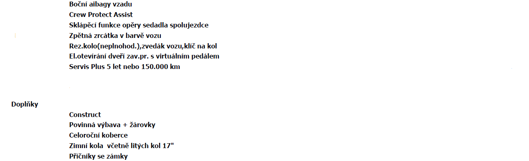

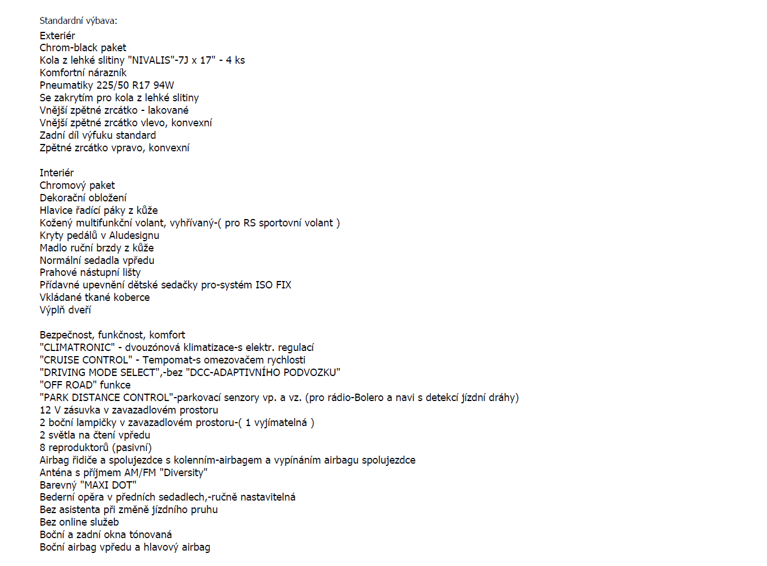

Standartní výbava

